策划案

一、玩法概述
玩家扮演公司老板，分配资源完成每个月的盈利指标
游戏进度分为月份和周，每周进行一次操作积累基本点数和倍率，并结算当前点数积累，每月可操作四次，并结算一次盈利指标
每个月牌库会刷新,牌库中初始含有1-6点四类花色的24张扑克牌
玩家每周将会从得到6张扑克牌，每月给予一定的重roll资格尚未放置到场地的牌会被全部重roll（丢弃，不会回到卡组中，那之后抽等量的牌）
玩家需将牌自由在场地的6个格子上按顺序排布，根据花色或点数组合得到基础点数和倍率提升
游戏场地会一共6个格子，每个格子可以放置一个员工，最多招募6个员工，每个员工唯一对应一个放置牌的格子。局内可以自由改变员工的位置。
完成当月指标后赋予的点数可用于商店购买员工或者道具，也可以选择囤起来用作次月结算 ，会有一定利息

员工
玩家可以将该员工部署到特定场地任意格子上，并根据员工技能描述赋予放置在所在格子的牌特殊的效果。员工本身也会给予卡组内指定花色或者颜色牌特殊效果。

道具
可以挂载在员工身上给予被挂载的员工额外效果

回合
一个回合包括以下流程
- 进入新月份
2.进行四周共四次的点数积累
3.结算四周总点数，并比对当月点数目标
4.总点数大于当月点数目标，进入结算界面和 商店购买环节，或总点数低于目标点数，游戏失败
5.商店购买结束

二、系统设计

1.日期结算系统
游戏进度分为月份和周，每周进行一次操作积累基本点数和倍率，并结算当前点数积累，每月可操作四次，并结算一次盈利指标。进入下一个月后更新盈利指标

2.卡牌发放和计算系统
1.牌库
牌库中初始共计有1-6点数，四种花色共计24张牌
2.卡牌发放
每周会从牌库中抽取6张放置在准备区，玩家从6张牌中选择X张牌放入场地，本周结算后，放入场地的牌弃置，并在下一周从剩余牌库中再抽出6-X张。牌库每个月开始时重置，牌库为0时也重置。
除每周固定的四次抽取外，玩家拥有额外的重新抽取次数，额外次数每月刷新
3.卡牌结算
结算本周累计点数时按照基础分数×分数倍率=本周总分的方式。规则如下
1.每张卡牌基于卡牌本身的点数，按照自左向右的顺序依次累加至基础分数
2.根据牌型表获得可累加的基础分数和分数倍率
3.根据卡牌所在场地部署的员工、增幅道具获得额外基础分数和倍率
4.结算时机为：
抽出牌时>点击结算本周时>卡牌自左向右依次累加基础分数得分时（左>右）>当前工位的卡牌结算完毕时>本周结算前>
5.结算额外效果优先顺序:
点数或花色替换>牌型提供的基础点数和倍率>当前卡牌提供的基础点数>当前卡牌的额外基础点数或倍率累加>当前卡牌提供基础倍率的额外倍乘>>最终结算点数的累加>最终结算点数的倍乘>全局效果
6.点数转换资金
每回合结算后，多出目标点数的剩余点数将按照一定规则转化为固定资金，用于在商店进行购买

3.道具和buff系统
员工
玩家可以将该员工部署到特定场地任意格子上，并根据员工技能描述赋予放置在所在格子的牌特殊的效果。员工本身也会给予卡组内指定花色或者颜色牌特殊效果。玩家可以在资金允许的情况下在商店内自由购买或开除员工
员工在全局的效果类型有
增益点数、倍率和倍乘
修改所在格卡牌点数或花色
buff类效果
buff类效果分为每个月刷新的随机buff和三处小场地的场地效果
1.月buff效果
主要用于玩梗,每个月开始时刷新buff
2.小场地buff
自第一个周起,进入新月份揭示新的小场地效果（一共3个，第一周揭示最左边的，第二周揭示中间的，第三周揭示最右边的，不被揭示时场地没有场地效果）不会刷新。没被揭示的场地无法提前查看，场地揭示时会有一个动画。
效果生效判定
常驻生效
特定点数或花色
所在格卡牌点数高低阈值 （大于等于，小于等于）
全场卡牌点数高低阈值
全场卡牌点数总和
事件触发
资源存量
效果范围
具体卡牌
全场
道具或员工效果
1.改变当前格卡牌点数或大小
2.卡牌附魔
3.增加基础点数
4.增加增幅倍率
5.额外倍乘增幅倍率
6.额外重roll次数
附魔效果
1.累加额外指定基础分数
2.累加额外指定基础倍率
3.卡牌基础分数翻倍
4.得分时获得额外重roll次数
5.累加基于场上同花色卡面点数总和的基础分数
6.复制该牌进入牌库

4.经济系统

月度目标增长曲线
以下保留原目标曲线作为候选配置。原首月 800 的开局依据来自已删除的独立计分模型，现在不再构成平衡证据；应根据全局牌型重新校准起点与增长率。令 U 为未舍入目标，m 为累计月序：
- U1 = 800。
- 第 2 至 12 月，每月乘 1.25。
- 第 13 至 24 月，每月乘 1.40。
- 第 25 至 36 月，每月乘 1.60。
- 第 37 月起，每月乘 2.00。
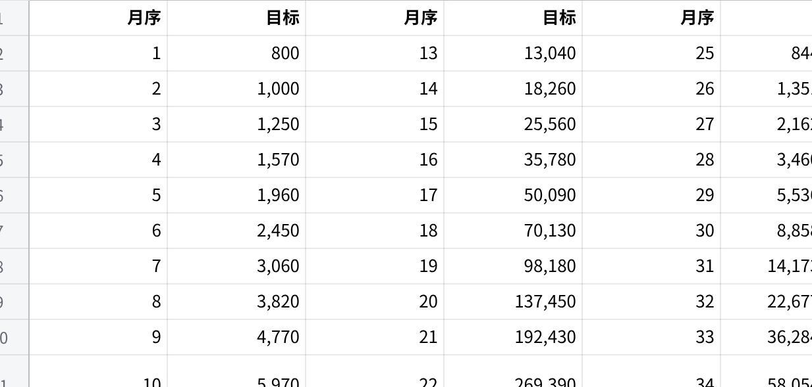
Click the image to view the sheet.

牌型表
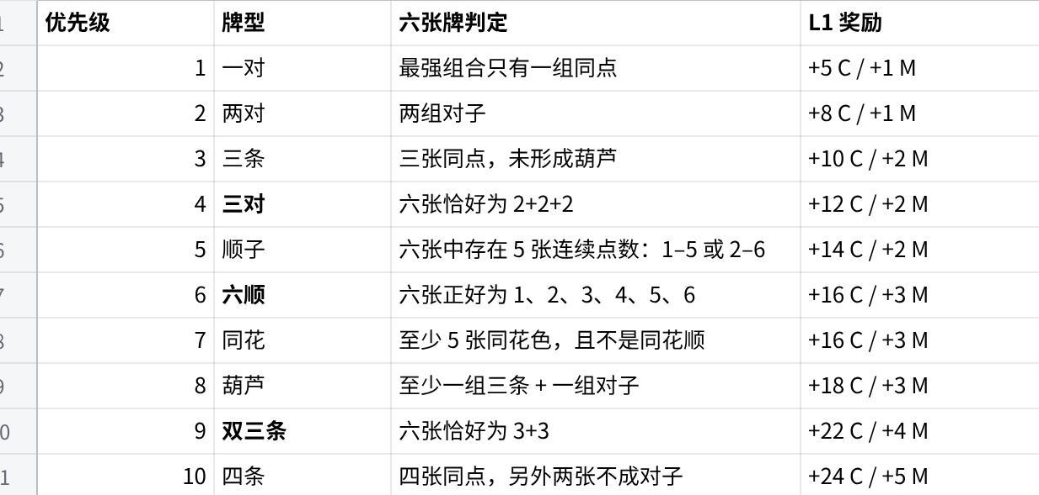
Click the image to view the sheet.

成功月末收入
令 B 为验收时、领取本次奖励前的现金余额。利息不包含本次固定奖励、员工月末现金奖励、投资兑付或超额奖励。
R = 4 + P + I +F
- 固定验收收入：4。
- 超额收入 P=达到 目标点数的100%、150%、200% 目标时分别获得 0、1、2；封顶 2。
- 利息 I=每10块赚1块
- 财务等员工经济收入 F
- 金融投资本金与收益兑付单独入账，不混进上面的收入上限。
结算顺序：冻结 B → 计算验收与 I → 若成功发放 R → 兑付到期投资 → 商店。失败不发 R，不兑付成功条件投资。
超额奖励使用达标比例，不能把超额点数按固定绝对比例兑换：后期绩效增长几个数量级时，现金仍要维持同一个购买尺度。

商店
商店为一个弹窗，直接出现在游戏界面上，遮住下半部分区域，玩家可以直接将商店内的东西拖到对应位置（如员工工位，道具区）表示购买，同时也能将场上的东西拖到商店区域售出（60%原价），只有拖到那个区域才算购入，意思是如果满了就只能先卖后买。
商店页面
商店每次刷新三名员工和三个道具，已经获取或被摧毁的员工和道具不会再从商店刷新
商店配置
付费刷新价格为 3、4、5、6……，每次 +1，进新商店重置。整店未购买的常规候选一起刷新；内推候选和固定优惠不刷新。每店最多 5 次付费刷新，可减少无意义操作并限制刷新成长型效果。重抽牌与刷新商店是两个不同资源。
员工刷新
基于月度经济模型与目标增长曲线的分段权重设计：
设计依据
1. 员工价格梯度：4-10不等
2. 月均收入预期：固定 4 + 超额奖励 0~2 + 利息 ≈ 5~7 元/月
3. 月度目标四阶段增长：1.25x（第1年）→ 1.40x（第2年）→ 1.60x（第3年）→ 2.00x（终局）

附魔
名称 | 效果
 | 当前卡牌结算时+20基础分数
 | 增加当前卡牌基于卡面点数额外倍率
 | 当前卡牌获得额外场上同花色卡牌点数总和的基础点数
 | 本回合内，得分时，将该卡牌复制一份进入牌库
 | 本回合内，得分时+1重roll次数
 | 计算基础点数时，该卡牌点数翻倍
 | 得分时，由该卡牌提供的倍率加成，额外倍乘以2

四、设置及储存
设置窗口可以1.调整主音量，音乐音量以及音效音量；2.可以回到标题界面
标题界面可以开启新游戏，退出或者设置，如果之前有存档那就多一个继续游戏的选项
点击继续游戏会回到每回合最开始的时候，如果已经通关这个回合来到商店阶段，那么回到进入商店阶段最开始的时候。

额外说明（程序）
人员和道具都唯一，单局内抽取的场景也唯一，后续改动的场景不管，场景出率要可以调整。
人员可以在局内和商店中换位置，道具只能在商店中换位置

